Ds1302

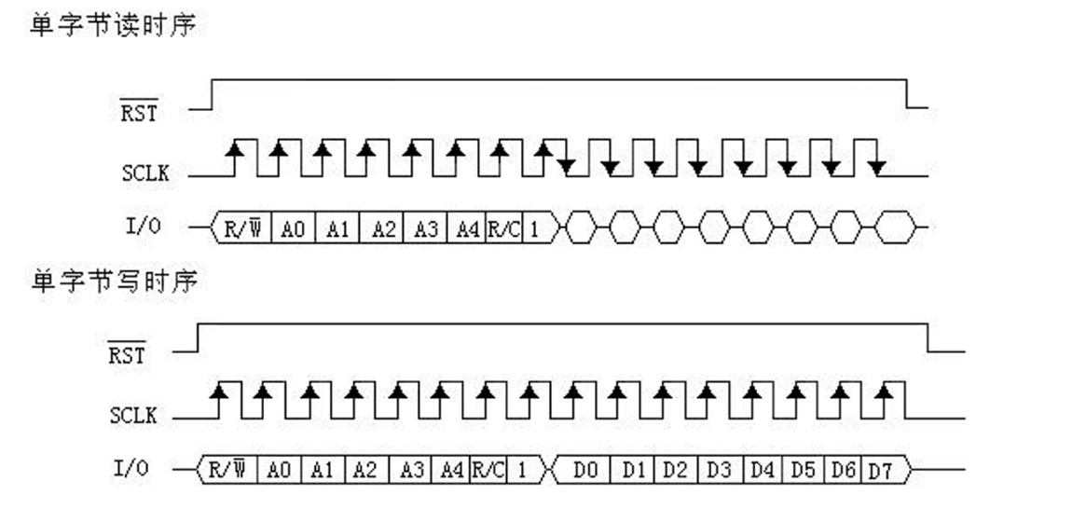
不论写还是读 每次读或写之前需要 写入命令字地址（低位在前）然后再读/写

然后根据如图时序来读写 sclk为使能位 箭头表示上升/下降沿 有效

控制字：
最低位为读写位 A0~A4为选择寄存器 读/写
Bit 6为逻辑0指定时钟/日历数据。逻辑1指定RAM数据 （0就是正常模式 读写；1则可以用户自定义给寄存器存入一个特定值 访问RAM）

写入时要把十进制转换成BCD码写入 读取时要把BCD码转换成十进制读取
（ 四位为一个单位 低四位表示个位 0~9 高四位表示十位 0~9 以此类推 ）

当读取数据一直有问题时 要注意 读取时间哪里 读完后io口有没有置0 （如果IO引脚在通信结束时保持高电平或悬空状态，可能会被DS1302内部逻辑解读为新的数据输入，从而导致时钟寄存器被意外暂停或重置）

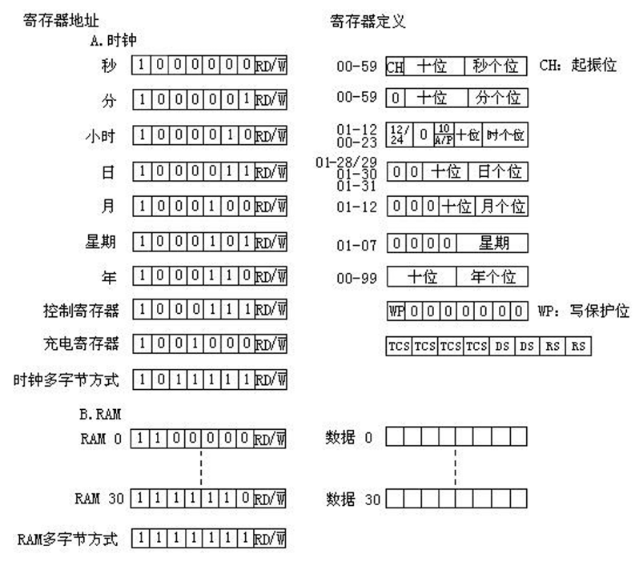
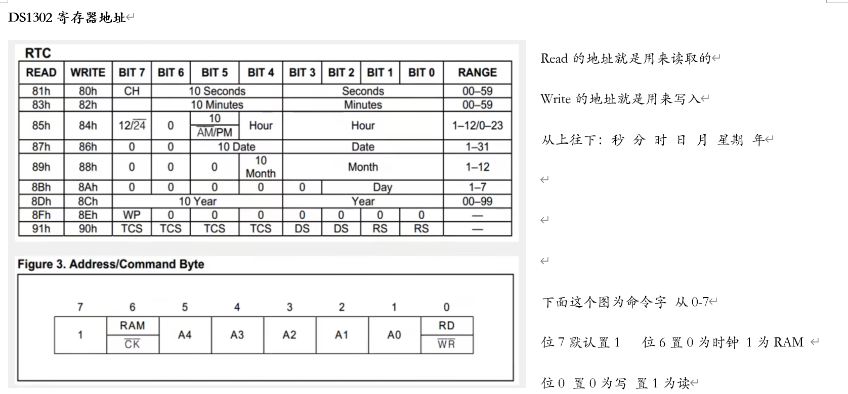
初始化init（将sclk与rst置0）不可以少 单片机io口上电默认高电
秒 分 时 日 月 周 年

